Добрый день.
Выражаем Вам свою благодарность за интерес, проявленный к нашей компании.
ЗАО “АИП – Фосфаты” является одним из крупнейших предприятий – производителей продукции в данном сегменте.
Предлагаем Вам рассмотреть предложение о нашей продукции на российском рынке гигиенических наполнителей для туалета домашних животных, получаемых из уникальной горной породы цеолитсодержащего трепела, а также гранулированных высококачественных древесных опилок. ( в упаковке 6 пак.)
Цена за единицу товара, в руб. (цены указаны с НДС)
При покупке нашей продукции, взависимости от объема действуют скидки | до 1 т | от 1 до 3,5 т. | от 3,5 до 8 т | От 8 до 16 т | Более 16 т
Эконом(5л) | 55р. | 53р. | 51р. | 49р. | 47р.
Премиум (5л) | 60р. | 58р. | 56р. | 54р. | 52р.
Премиум комкующийся(5л) | 60р. | 58р. | 56р. | 54р. | 52р.
Юниор(5л) | 55р. | 53р. | 51р. | 49р. | 47р.
Древесный 2,5 кг | 55р. | 53р. | 51р. | 49р. | 47р.

- Возможность отсрочки платежа 21 дней
- Цены указаны на складе поставщика
- Компания ведет поиск дистрибьютора для поставок продукции

Эконом
NEW

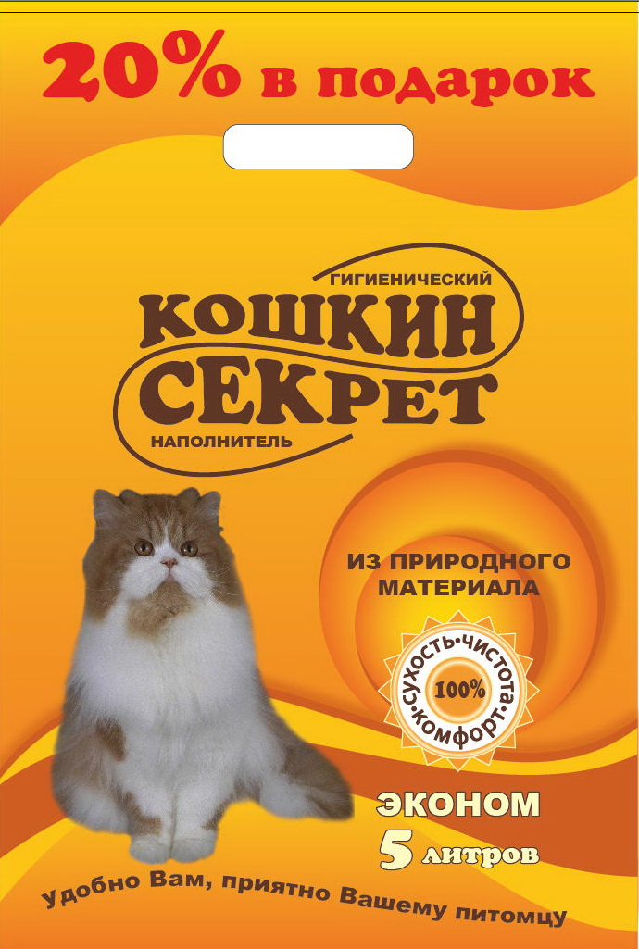
Основа: Представляем нашу новинку. Экологически чистый наполнитель для кошачьих туалетов. Изготовлен, на основе природного сорбента - цеолита
Назначение: Применяется как наполнитель для кошачьих туалетов и туалетов других домашних животных. Кошкин секрет «Эконом» используют для кошек всех пород. Природный сорбент устранит неприятный запах, впитает жидкость, устранит болезнетворные бактерии в лотке. Отменное качество и 20 % в подарок, приятно порадуют самого требовательного покупателя.
Премиум
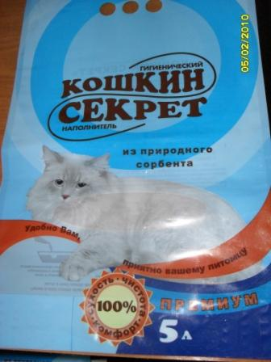
Основа: Экологически чистый наполнитель для кошачьих туалетов. Изготовлен, на основе природных цеолитов вулканического происхождения, лучшая из известных основ для кошачьих туалетов
Назначение: Применяется как наполнитель для кошачьих туалетов длинношерстных кошек. Максимально поглощает неприятные запахи. Экономичен, в использовании. Мгновенно впитывает влагу, оставаясь на поверхности сухим. Гранулы не прилипают к шерсти и лапам. Дезинфицирующие свойства способствуют устранению болезнетворных бактерий в выделениях питомца

Премиум комкующийся
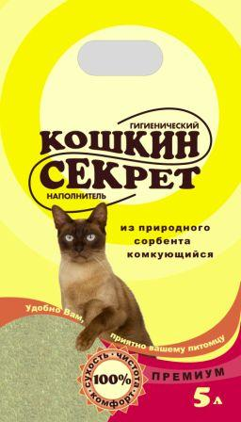
Основа: Экологически чистый наполнитель для кошачьих туалетов. Производится из цеолита поверхностного залегания, с уникальными свойствами комкования.
Назначение: Комкующийся наполнитель для кошачьих туалетов и туалетов других домашних животных. Воспроизводство структуры грунта привычного для кошек в природе, а также отсутствие отпугивающих запахов, быстро приучат ваших питомцев к определенному месту туалета. Обладает бактерицидными свойствами. Отличный сорбент.

Юниор
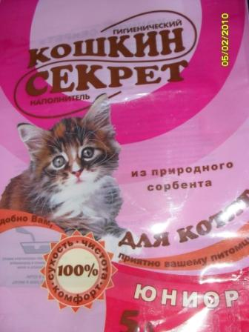
Основа: Экологически чистый наполнитель для кошачьих туалетов, Изготовлен на основе природных цеолитов вулканического происхождения.
Назначение: Применяется как наполнитель для кошачьих туалетов и других домашних животных. Сложный состав определяет уникальное сочетание свойств, ионообменников, абсорбентов и молекулярных сит, позволяющих максимально поглощать неприятные запахи. Мгновенно впитывает влагу, оставаясь на поверхности сухим. Гранулы не прилипают к шерсти и лапам.

Древесный
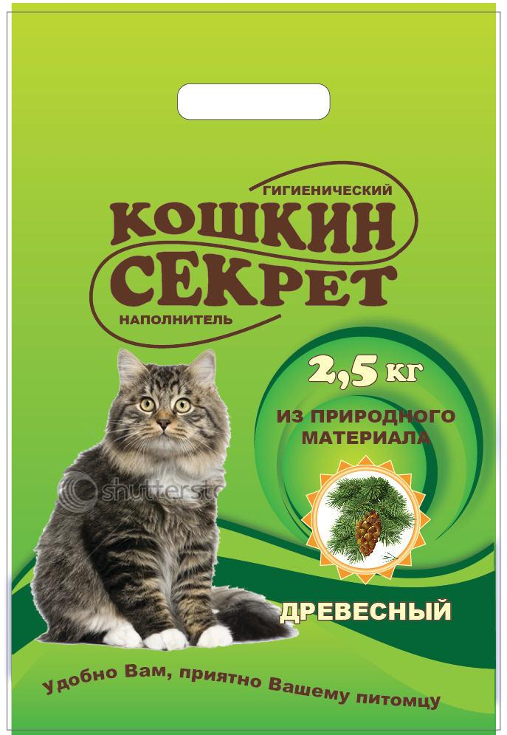
Основа: Экологически чистый наполнитель для кошачьих туалетов. Изготовлен из опилок натуральной древесины, спрессованных по специальной технологии.
Назначение: Применяется как наполнитель для кошачьих туалетов и туалетов других домашних животных. Приятный запах свежеспиленной древесины освежает воздух вокруг туалета. Дезинфицирующие свойства хвойных пород способствуют устранению болезнетворных микробов в выделениях кошек и других питомцев.

Мы будем рады ответить на все возникшие вопросы и обсудить детали возможного сотрудничества.
С уважением,
Юрий Анатольевич Сезин
Генеральный директор ЗАО “АИП-Фосфаты”

